Служба 112 Москвы подписала соглашение о взаимодействии с «Центром Помощь»

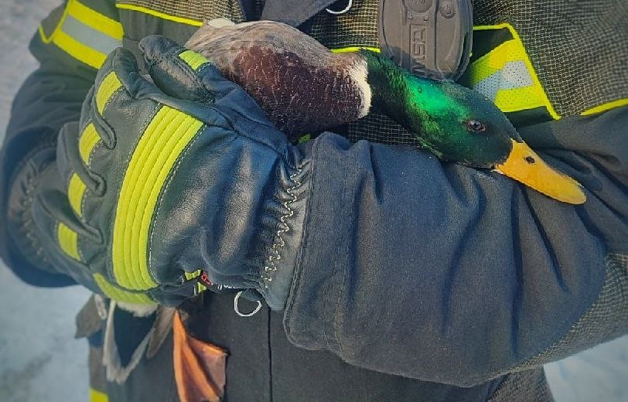
Некоммерческая организация «Центр Помощь» создана в 2021 году для оказания помощи животным.
Согласно условиям информационного взаимодействия, операторы Службы 112 передают оперативному дежурному Центра информацию о происшествиях с животными, которые оказались заблокированы в помещении или на улице и нуждаются в помощи специалистов.
Служба 112 Москвы и АНО «Центр Помощь» в течение месяца взаимодействовали в тестовом режиме. За этот период добровольцы Центра совершили более 80 выездов.
«Добровольцы всегда первыми выступают с важными для города инициативами. Мы обратили внимание, насколько оперативно и ответственно Центр справлялся с поступавшими от наших операторов вызовами. Уверен, впереди у нас много совместной работы», — сказал Сергей Шевчук, директор ГБУ «Система 112».
На протяжении многих лет Служба 112 Москвы продуктивно взаимодействует с добровольческими формированиями, такими как «СпасРезерв» и «ЛизаАлерт», теперь к этому перечню добавилась ещё одна организация.

